## 抛体运动

### 考点一　平抛运动的规律及应用

平抛运动

1.定义：将物体以一定的初速度沿水平方向抛出，物体只在重力作用下的运动.

2.性质：平抛运动是加速度为*g*的匀变速曲线运动，运动轨迹是抛物线.

3.研究方法：化曲为直

(1)水平方向：匀速直线运动；

(2)竖直方向：自由落体运动.

4.基本规律

如图1，以抛出点*O*为坐标原点，以初速度*v*0方向(水平方向)为*x*轴正方向，竖直向下为*y*轴正方向.

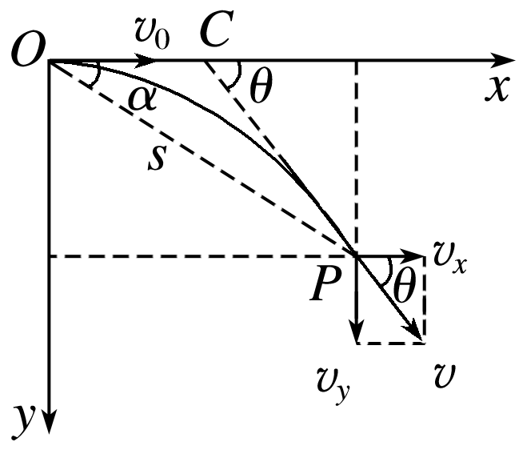

图1

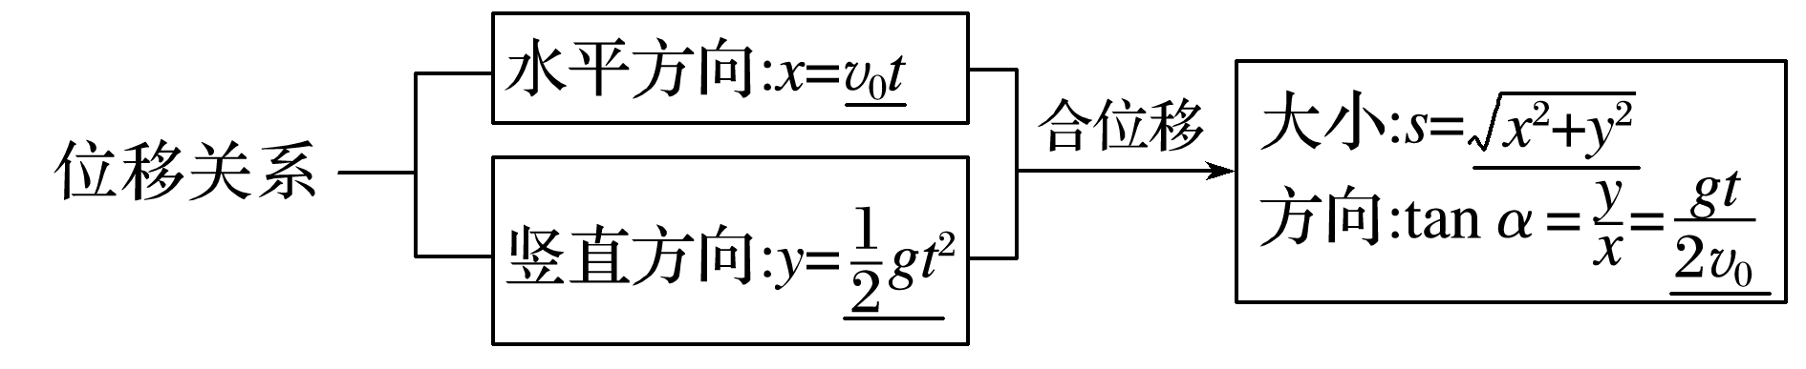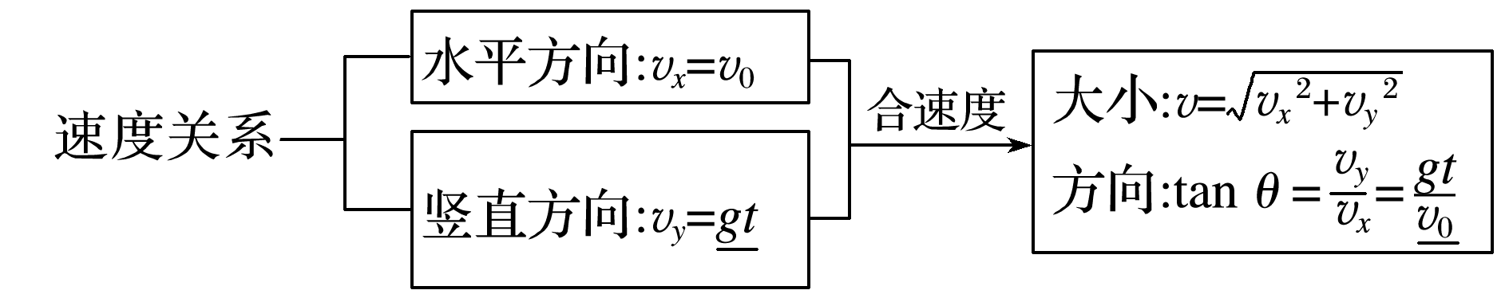

技巧点拨

1.平抛运动物体的速度变化量

因为平抛运动的加速度为恒定的重力加速度*g*，所以做平抛运动的物体在任意相等时间间隔Δ*t*内的速度改变量Δ*v*＝*g*Δ*t*是相同的，方向恒为竖直向下，如图2所示.

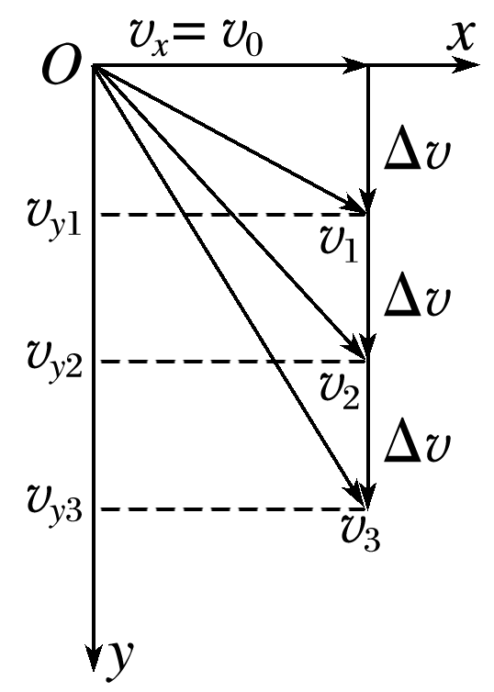

图2

2.两个重要推论

(1)做平抛运动的物体在任意时刻(任意位置)处，有tan *θ*＝2tan *α*.

推导：

→tan *θ*＝2tan *α*

(2)做平抛运动的物体在任意时刻的瞬时速度的反向延长线一定通过水平位移的中点，如图3所示，即*xB*＝.

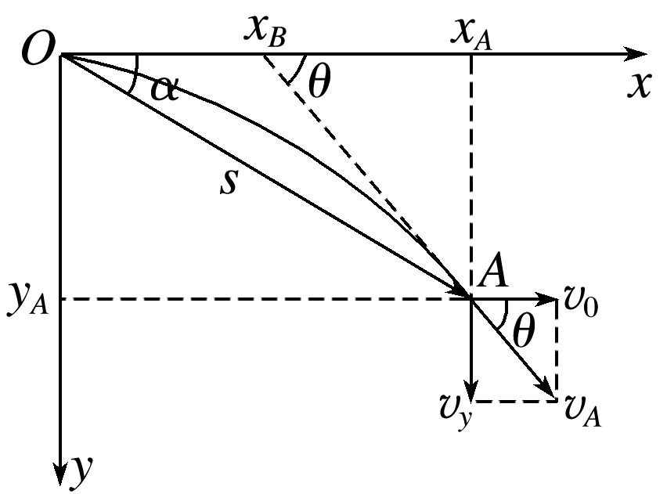

图3

推导：→*xB*＝

例题精练

1.如图4，抛球游戏中，某人将小球水平抛向地面的小桶，结果球落在小桶的前方.不计空气阻力，为了把小球抛进小桶中，则原地再次水平抛球时，他可以(　　)

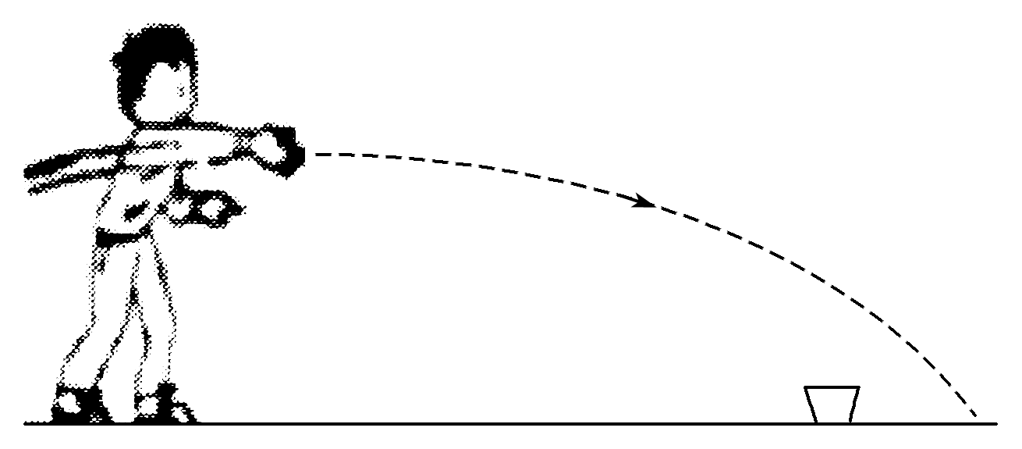

图4

A.增大抛出点高度，同时增大初速度

B.减小抛出点高度，同时减小初速度

C.保持抛出点高度不变，增大初速度

D.保持初速度不变，增大抛出点高度

2.*A*、*B*两小球分别从图5所示位置被水平抛出，落地点在同一点*M*，*B*球抛出点离地面高度为*h*，与落地点*M*水平距离为*x*，*A*球抛出点离地面高度为2*h*，与落地点*M*水平距离为2*x*，忽略空气阻力，重力加速度为*g*，关于*A*、*B*两小球的说法正确的是(　　)

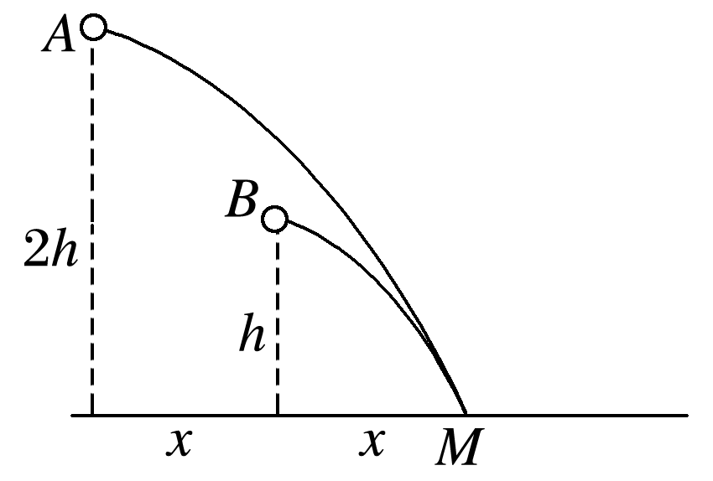

图5

A.*A*球的初速度是*B*球初速度的两倍

B.要想*A*、*B*两球同时到达*M*点，*A*球应先抛出的时间是

C.*A*、*B*两小球到达*M*点时速度方向一定相同

D.*B*球的初速度大小为*x*

3.如图6所示，小球从斜面的顶端*A*处以大小为*v*0的初速度水平抛出，恰好落到斜面底部的*B*点，且此时的速度大小*vB*＝*v*0，空气阻力不计，该斜面的倾角为(　　)

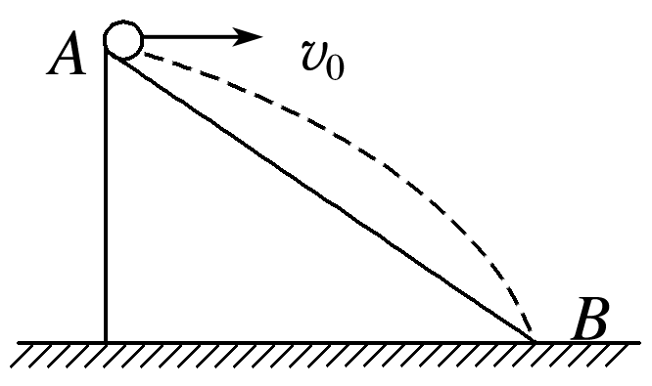

图6

A.60° B.45° C.37° D.30°

### 考点二　平抛运动的临界、极值问题

1.平抛运动的临界问题有两种常见情形：(1)物体的最大位移、最小位移、最大初速度、最小初速度；(2)物体的速度方向恰好达到某一方向.

2.解题技巧：在题中找出有关临界问题的关键字，如“恰好不出界”、“刚好飞过壕沟”、“速度方向恰好与斜面平行”、“速度方向与圆周相切”等，然后利用平抛运动对应的位移规律或速度规律进行解题.

例题精练

4.某科技比赛中，参赛者设计了一个轨道模型，如图7所示.模型放到0.8 m高的水平桌子上，最高点距离水平地面2 m，右端出口水平.现让小球由最高点静止释放，忽略阻力作用，为使小球飞得最远，右端出口距离桌面的高度应设计为(　　)

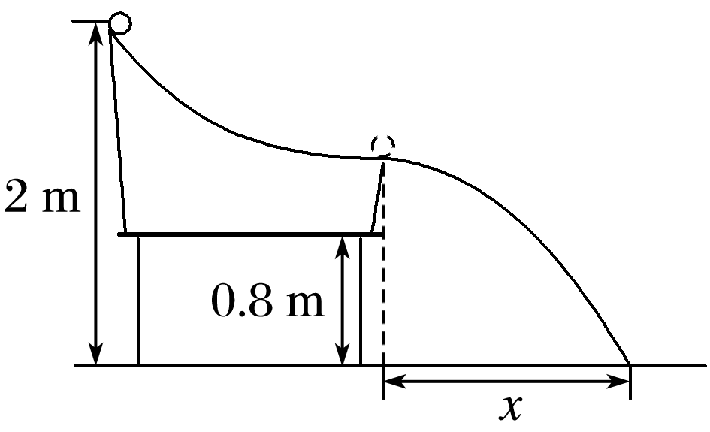

图7

A.0 B.0.1 m C.0.2 m D.0.3 m

### 考点三　与斜面或半圆有关的平抛运动

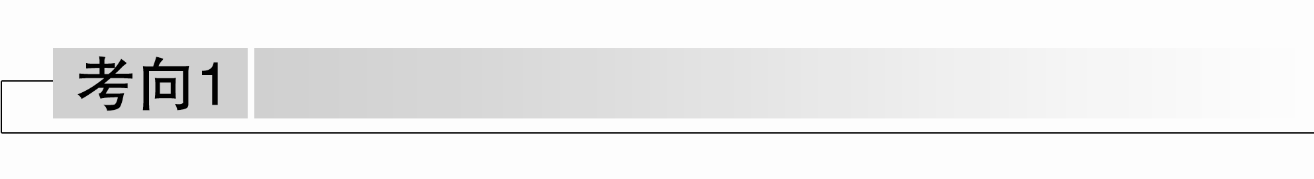

与斜面有关的平抛运动

1.顺着斜面平抛

(1)落到斜面上，已知位移方向沿斜面向下(如图8)

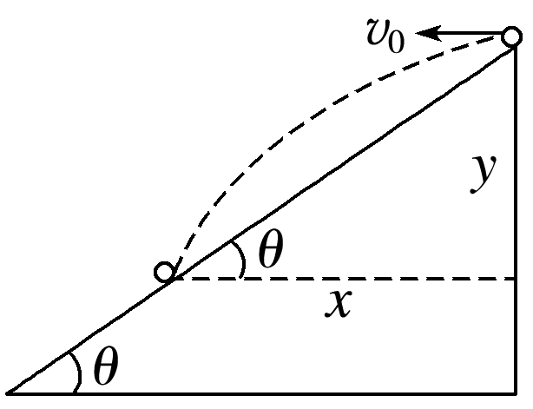

图8

处理方法：分解位移.

*x*＝*v*0*t*

*y*＝*gt*2

tan *θ*＝

可求得*t*＝.

(2)物体离斜面距离最大，已知速度方向沿斜面向下(如图9)

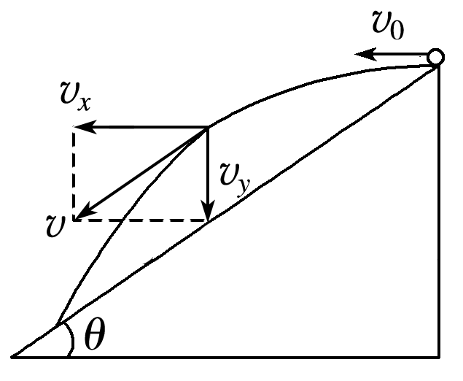

图9

处理方法：分解速度

*vx*＝*v*0，*vy*＝*gt*

tan *θ*＝

*t*＝.

2.对着斜面平抛

垂直撞在斜面上，已知速度方向垂直斜面向下(如图10)

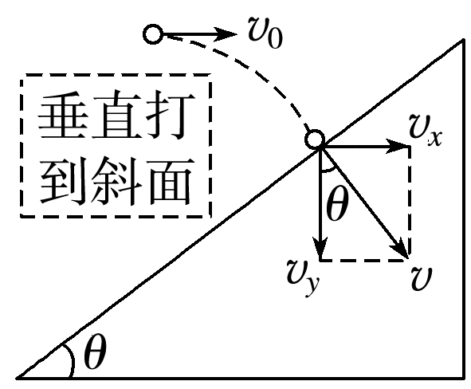

图10

处理方法：分解速度.

*vx*＝*v*0

*vy*＝*gt*

tan *θ*＝＝

可求得*t*＝.

例题精练

5.如图11所示，在坡度一定的斜面顶点以大小相同的速度*v*0同时水平向左与水平向右抛出两个小球*A*和*B*，两侧斜坡的倾角分别为37°和53°，小球均落在坡面上.若不计空气阻力，sin 37°＝0.6，cos 37°＝0.8，则*A*和*B*两小球的运动时间之比为(　　)

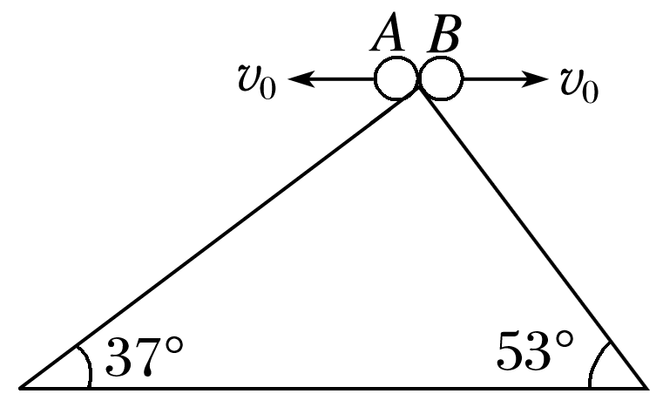

图11

A.16∶9 B.9∶16

C.3∶4 D.4∶3

6.(多选)如图12，轰炸机沿水平方向匀速飞行，到达山坡底端正上方时释放一颗炸弹，击中坡上的目标*A*.已知*A*点高度为*h*，山坡倾角为*θ*，重力加速度为*g*，由此可算出(　　)

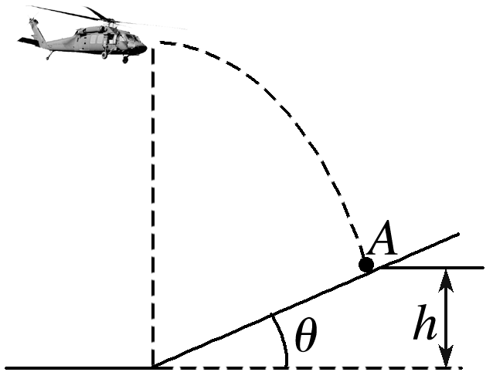

图12

A.轰炸机的飞行高度

B.轰炸机的飞行速度

C.炸弹的飞行时间

D.炸弹投出时的动能

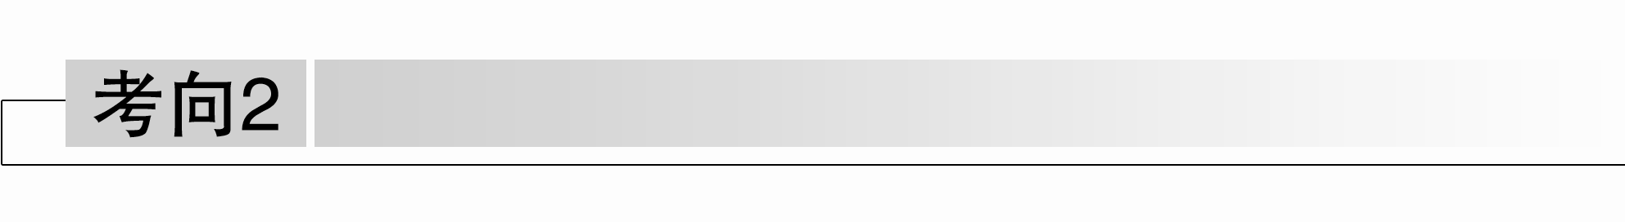

　　　　　 与圆弧面有关的平抛运动

1.落点在圆弧面上的三种常见情景

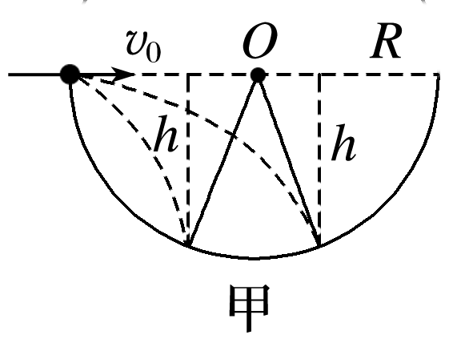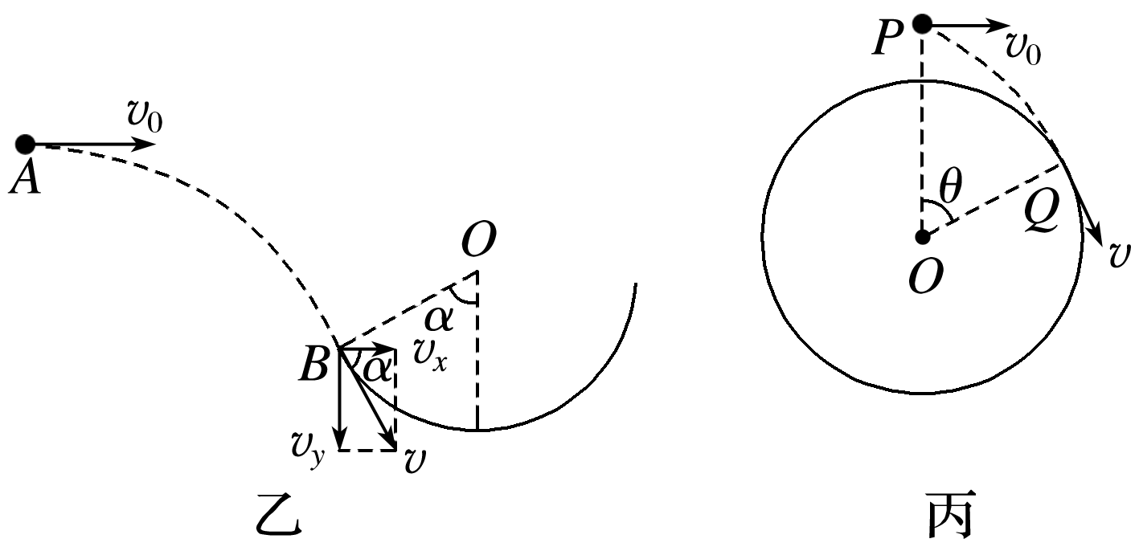

图13

(1)如图13甲所示，小球从半圆弧左边沿平抛，落到半圆内的不同位置.由半径和几何关系制约时间*t*：*h*＝*gt*2，*R*±＝*v*0*t*，联立两方程可求*t*.

(2)如图乙所示，小球恰好沿*B*点的切线方向进入圆轨道，此时半径*OB*垂直于速度方向，圆心角*α*与速度的偏向角相等.

(3)如图丙所示，小球恰好从圆柱体*Q*点沿切线飞过，此时半径*OQ*垂直于速度方向，圆心角*θ*与速度的偏向角相等.

2.与圆弧面有关的平抛运动，题中常出现一个圆心角，通过这个圆心角，就可找出速度的方向及水平位移和竖直位移的大小，再用平抛运动的规律列方程求解.

例题精练

7.如图14所示，*B*为竖直圆轨道的左端点，它和圆心*O*的连线与竖直方向的夹角为*α*.一小球在圆轨道左侧的*A*点以速度*v*0平抛，恰好沿*B*点的切线方向进入圆轨道.已知重力加速度为*g*，不计空气阻力，则*A*、*B*之间的水平距离为(　　)

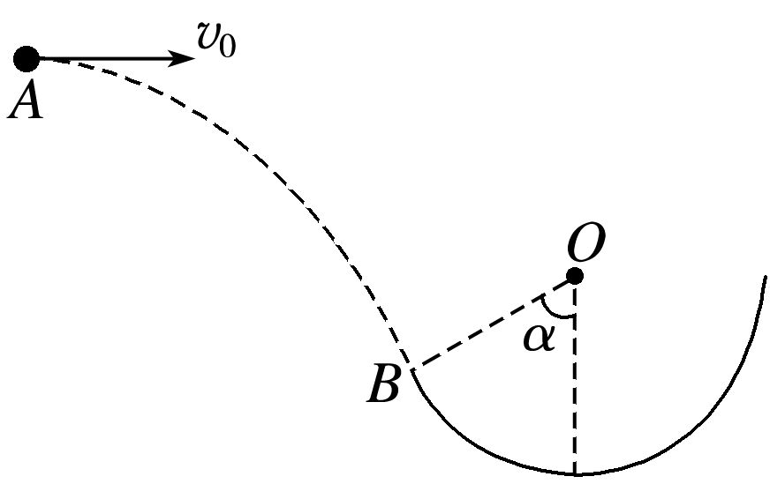

图14

A. B. C. D.

8.如图15所示为四分之一圆柱体*OAB*的竖直截面，半径为*R*，在*B*点上方的*C*点水平抛出一个小球，小球轨迹恰好在*D*点与圆柱体相切，*OD*与*OB*的夹角为60°，则*C*点到*B*点的距离为(　　)

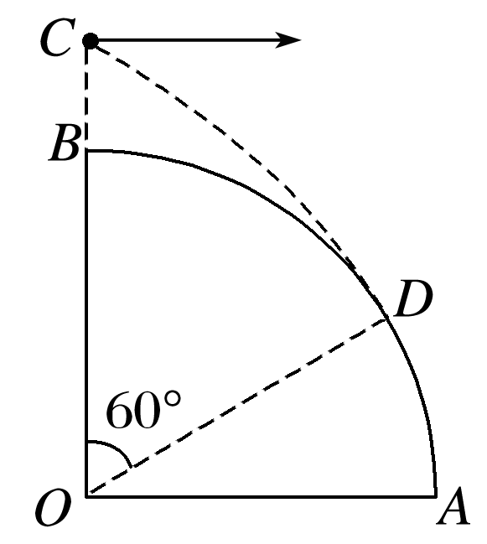

图15

A.*R* B.

C. D.

### 考点四　斜抛运动

1.定义：将物体以初速度*v*0斜向上方或斜向下方抛出，物体只在重力作用下的运动.

2.性质：斜抛运动是加速度为*g*的匀变速曲线运动，运动轨迹是抛物线.

3.研究方法：运动的合成与分解

(1)水平方向：匀速直线运动；

(2)竖直方向：匀变速直线运动.

4.基本规律(以斜上抛运动为例，如图20所示)

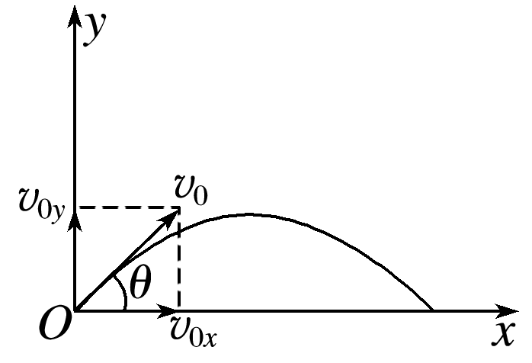

图16

(1)水平方向：*v*0*x*＝*v*0cos_*θ*，*F*合*x*＝0；

(2)竖直方向：*v*0*y*＝*v*0sin_*θ*，*F*合*y*＝*mg*.

技巧点拨

对斜上抛运动从抛出点到最高点的运动，可逆过程分析为平抛运动，分析完整的斜上抛运动，还可根据对称性求解某些问题.

例题精练

9.某同学在练习投篮时将篮球从同一位置斜向上抛出，其中有两次篮球垂直撞在竖直放置的篮板上，运动轨迹如图17所示，不计空气阻力，关于这两次篮球从抛出到撞击篮板的过程(　　)

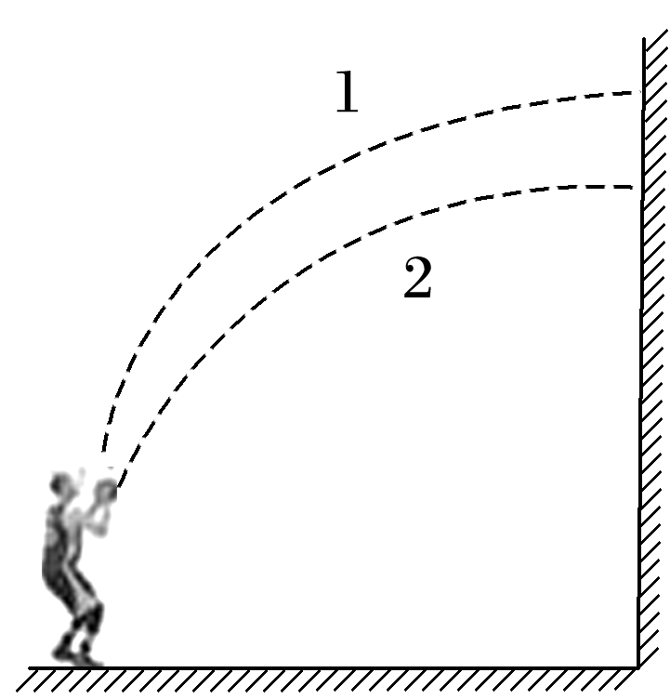

图17

A.两次在空中运动的时间相等

B.两次抛出时的速度相等

C.第1次抛出时速度的水平分量小

D.第2次抛出时速度的竖直分量大

# 综合练习

**一．选择题（共10小题）**

1．（南阳期中）在某次乒乓球比赛中，乒乓球先后两次落台后恰好在等高处水平越过球网，过网时的速度方向均垂直于球网，把两次落台的乒乓球看成完全相同的球1和球2，如图所示，不计乒乓球的旋转和空气阻力，乒乓球自起跳到最高点的过程中，下列说法正确的是（　　）

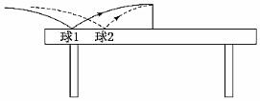

A．起跳时，球1的速度小于球2的速度

B．球1的速度变化率等于球2的速度变化率

C．球1的飞行时间大于球2的飞行时间

D．过网时球1的速度小于球2的速度

2．（南通期末）如图所示，小球A、B在同一竖直线上，将两球分别以vA和vB的初速度水平向右抛出，若要求两球同时落在地面上的D点，不计空气阻力，则应该（　　）

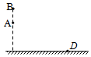

A．先抛出A球，且vA＞vB B．先抛出A球，且vA＜vB

C．先抛出B球，且vA＞vB D．先抛出B球，且vA＜vB

3．（长沙二模）如图所示，一名运动员在参加跳远比赛，他腾空过程中离地面的最大高度为L，成绩为4L。假设跳远运动员落入沙坑瞬间速度方向与水平面的夹角为α，运动员可视为质点，不计空气阻力。则α等于（　　）

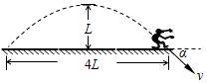

A．30° B．60° C．45° D．75°

4．（湖南期中）如图所示为运动员投掷铅球时铅球的运动轨迹，B点为铅球运动过程中的最高点，铅球落地时重力势能为零。不计空气阻力，下列说法中正确的是（　　）

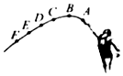

A．铅球从运动员手上离开后至落地前，一直做匀变速曲线运动，机械能守恒

B．铅球从运动员手上离开后至落地前，其加速度与速度所成的夹角先变大后变小

C．投掷过程中，运动员对铅球做的功等于其在B点时的重力势能

D．铅球从B点至F点所用时间，决定于BF之间的直线距离大小

5．（天河区校级期中）与地面成一定角度的喷泉喷出的水如图所示，不计空气阻力，则下列说法正确的是（　　）

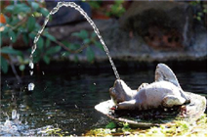

A．水在最高点时的速度为0

B．水在向上运动过程与在向下运动过程经过同一高度时的速度大小相等

C．水做的是变加速曲线运动

D．水在运动过程中受到的合力方向总与其速度方向垂直

6．（苏州期末）在“探究平抛运动的特点”的实验中，用如图所示装置描绘轨迹实验前，将斜槽M的末端调节水平，再将一张白纸和复写纸固定在背板上。N是可上下调节的一个水平放置的挡板，挡板与背板之间成“V”夹角。钢球飞出后落到N上，就会挤压复写纸留下痕迹上下调节挡板N，通过多次实验，在白纸上记录钢球所经过的多个位置。关于实验过程，下列说法正确的是（　　）

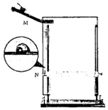

A．钢球可以从斜槽上不同位置由静止释放

B．重垂线只是用来检验背板是否竖直

C．白纸固定在复写纸的外面

D．在描出的轨迹上，从抛出点开始依次取竖直方向比值为1：3：5的三段位移，则对应水平方向的三段位移之比接近1：1：1

7．（徐州期中）利用如图所示装置探究平抛运动的规律，两个相同的弧形轨道M、N位于同一竖直面内，N轨道的末端与光滑水平面相切，两个相同的小球P、Q从轨道M、N上由静止释放，P从M轨道的末端水平抛出，Q从N轨道末端向右匀速运动。下列说法正确的是（　　）

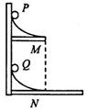

A．该装置可以研究P抛出后水平方向的运动规律

B．该装置可以研究P抛出后竖直方向的运动规律

C．P、Q的释放点距M、N轨道末端的高度可以不同

D．只做一次实验，发现两球相撞即可得到P球在水平方向做匀速运动

8．（漳州月考）为了验证平抛运动的小球在竖直方向上做自由落体运动，用如图所示的装置进行试验，小锤打击弹性金属片，A球水平抛出，同时B球被松开，自由下落。关于该实验，下列说法中正确的是（　　）

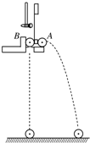

A．两球的质量应相等

B．应听到两次撞地声音

C．应改变装置的高度，多次实验

D．该实验同时能说明A球在水平方向上做匀速直线运动

9．（富阳区校级月考）如图所示，为了探究平抛运动的规律，将小球A和B置于同一高度，在小球A做平抛运动的同时静止释放小球B．同学甲直接观察两小球是否同时落地，同学乙拍摄频闪照片进行测量、分析。通过多次实验，下列说法正确的是（　　）

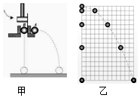

A．两位同学都能证明平抛运动在竖直方向是自由落体运动

B．只有同学甲能证明平抛运动在竖直方向是自由落体运动

C．两位同学都能证明平抛运动在水平方向是匀速运动

D．只有同学甲能证明平抛运动在水平方向是匀速运动

10．（临夏市校级月考）在“研究平抛物体的运动”的实验中，小球做平抛运动的坐标原点位置是（设小球半径为r） （　　）

A．斜槽口末端O点

B．小球在槽口时，球心在木板上的投影点

C．斜槽口O点正前方r处

D．斜槽口O点正上方r处

**二．多选题（共10小题）**

11．（池州期中）小球由倾角为α斜面上的O点以不同速度v0水平抛出，都能落到斜面上，则（　　）

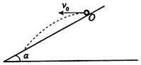

A．平抛的初速度越大，落到斜面时速度与水平方向夹角越大

B．小球做平抛运动飞行时间与平抛的初速度成正比

C．小球落到斜面上时的速度与平抛的初速度成正比

D．小球做平抛运动位移与平抛的初速度成正比

12．（秀英区校级模拟）如图所示，倾角为37°的斜面长l＝1.9m，在斜面底端正上方的O点将一小球以v0＝3m/s的速度水平抛出，与此同时由静止释放斜面顶端的滑块，经过一段时间后，小球恰好能够以垂直于斜面的速度在斜面P点处击中滑块，小球和滑块均可视为质点，重力加速度g取10m/s2，sin37°＝0.6，cos37°＝0.8，则（　　）

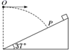

A．小球在空中飞行的时间为0.3s

B．小球抛出点到斜面P点的水平距离为1.2m

C．小滑块沿斜面下滑的加速度为6m/s2

D．小球抛出点到斜面底端的竖直高度为1.7m

13．（菏泽期末）2020年8月1日，中国网球巡回赛开拍，李娜任形象大使。如图，网球运动员左边底线正上方距地面高H处，将网球以速度v沿垂直球网方向水平击出，球恰好不触网且刚好落到右边底线上，球的运动可视作平抛运动，则网球在网的左右两侧场地内运动的过程中，下列说法正确的是（　　）

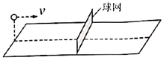

A．右侧速度变化量大

B．右侧速度变化的快

C．两侧的动量增量相同

D．两侧的动能增量之比为1：3

14．（全国卷Ⅱ模拟）如图所示，某次足球训练，守门员将静止的足球从M点踢出，球斜抛后落在60m外地面上的P点。发球的同时，前锋从距P点11.5m的N点向P点做匀加速直线运动，其初速度为2m/s，加速度为4m/s2，当其速度达到8m/s后保持匀速运动。若前锋恰好在P点追上足球，球员和球均可视为质点，忽略球在空中运动时的阻力，重力加速度g取10m/s2．下列说法正确的是（　　）

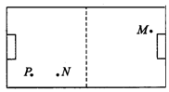

A．前锋加速的距离为7.5m

B．足球在空中运动的时间为 2.3s

C．足球运动过程中的最小速度为30 m/s

D．足球上升的最大高度为10m

15．（青羊区校级期中）如图所示，将篮球从同一位置斜向上抛出，其中有两次篮球垂直撞在竖直墙上，不计空气阻力，则下列说法中正确的是（　　）

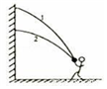

A．从抛出到撞墙，第二次球在空中运动的时间较短

B．篮球两次撞墙的速度可能相等

C．篮球两次抛出时速度的竖直分量可能相等

D．抛出时的动能，第一次与第二次可能相等

16．（会昌县校级月考）在做“研究平抛物体的运动”这一实验时，下面哪些说法是正确的（　　）

A．安装弧形槽时，必须使槽的末端的切线方向保持水平

B．进行实验时，每次都要让小球从同一位置由静止释放

C．小球与弧形槽不可避免的摩擦，会影响实验结果

D．为了得到实验结果，不要忘记用天平称出小球的质量

17．（广州期末）如图所示研究平抛运动的演示装置。将白纸和复写纸对齐重叠并固定在竖直的硬板上。钢球沿斜槽轨道PQ滑下后从Q点飞出，落在水平挡板MN上。由于挡板靠近硬板一侧较低，钢球落在挡板上时，钢球侧面会在白纸上挤压出一个痕迹点。移动挡板，重新释放钢球，如此重复，白纸上将留下一系列痕迹点。本实验必须满足的条件有（　　）

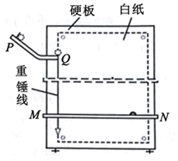

A．斜槽轨道光滑

B．挡板高度等间距变化

C．斜槽轨道末端水平

D．每次从斜槽上相同的位置无初速度释放钢球

18．（彭山区校级期中）下面是平抛运动实验中通过描点法画小球运动轨迹的一些操作要求，将你认为正确的选项前面的字母选出填在横线上 （　　）

A．通过调节使斜槽的末端保持水平

B．每次释放小球的位置必须不同

C．每次必须由静止释放小球

D．小球运动时不应与木板上的白纸（或方格纸）相接触

E．将球的位置记录在纸上后，取下纸，用直尺将点连成折线

19．（海淀区校级月考）某问学设计了一个研究平抛运动特点的家庭实验装置，去验证平抛运动水平方向做匀速直线运动，如图所示，在水平桌面上放置一个斜面，每次都让钢球从斜面上的同一位置滚下，滚过桌边后钢球便做平抛运动，若已知物体做平抛运动时在竖直方向上为自由落体运动下列说法正确的是（　　）

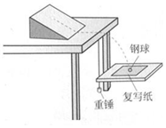

A．除实验中描述的器材外，该实验还必需的实验器材是刻度尺

B．除实验中描述的器材外，该实验还必需的实验器材是秒表、刻度尺

C．相对平抛起始位置，测出下落高度与平抛水平位移的平方成正比，说明钢球水平向做匀速运动

D．相对平抛起始位置，测出平抛水平位移与下落高度的平方成正比，说 明钢球水平向做匀速运动

20．（务川县校级月考）某物理兴趣小组成员为了探究平抛运动规律，他们把频闪仪器A、B分别安装在如图甲所示的位置，图乙是实验得到的频闪照片，其中O为抛出点，P为运动轨迹上某点，测得图乙（a）中OP距离为20cm，（b）中OP距离为10cm．则正确的是（　　）

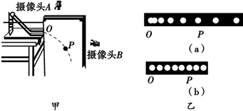

A．图乙中，摄像头A所拍摄的频闪照片为（a）

B．物体运动到P点的时间为0.2s

C．平抛物体的初速度大小为0.5m/s

D．物体在P点的速度大小为2m/s

**三．填空题（共10小题）**

21．（大名县校级月考）在“金庸作品”的电视剧里，我们经常看到这样的画面：屋外刺客向屋里投来两只飞镖，落在墙上，如图所示。现设飞镖是从同一位置做平抛运动平动射出来的，飞镖A与竖直墙壁成53°角，B为37°角，落点相距为d，则刺客离墙壁的水平距离为　 　。

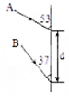

22．（沙雅县校级期末）一个小球在离地面h＝5m处以v0＝10m/s的初速度水平抛出，则小球从抛出到落地的时间t＝　 　s，水平位移x＝　 　m。

23．（和平区校级月考）如图所示，小球甲从A点水平抛出，小球乙从B点自由释放，两小球同时经过C点时速度的大小相等，方向间夹角为60°，已知两小球质量相等，BC高h，重力加速度为g，不计空气阻力，则乙球释放时间要比甲球抛出时间提前　 　，A、B两点的水平距离为　 　，A、B两点的竖直高度差为　 　。

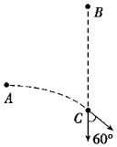

24．（嘉兴期末）在篮球比赛中，某位高一同学获得罚球机会，他站在罚球线处用力将篮球投出，篮球正好垂直击中篮板。已知出手点与篮板的水平距离为4.5m，出手点与击中篮板位置的竖直高度差为1.25m，忽略篮球受到的空气作用力。则该同学罚球时，从出手到击中篮板所经历的时间为　 　s；击中篮板时的速度大小为　 　m/s。

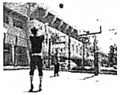

25．（秦都区校级月考）斜抛运动是指以一定的初速度将物体与　 　方向成一定角度斜向上抛出，物体仅在　 　作用下做　 　，它运动的轨迹是　 　．

26．（东城区期末）一个同学在《研究平抛物体的运动》实验中，只画出了如图所示的一部分曲线，于是他在曲线上取水平距离△s相等的三点A、B、C，量得△s＝0.2m．又量出它们之间的竖直距离分别为h1＝0.1m，h2＝0.2m，利用这些数据，可求得（取g＝10m/s2）：

（1）物体抛出时的初速度为　 　m/s；

（2）物体经过B时竖直分速度为　 　m/s；

（3）抛出点在A点上方高度为　 　m处．

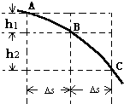

27．（武穴市校级月考）某同学利用图甲所示装置做“研究平抛运动”的实验．根据实验结果在坐标纸上描出了小球水平抛出后的运动轨迹，但不慎将画有轨迹图线的坐标纸丢失了一部分，剩余部分如图乙所示．图中水平方向与竖直方向每小格的长度均代表0.10m，P1，P2和P3是轨迹图线上的3个点，P1和P2、P2和P3之间的水平距离相等．完成下列填空：（重力加速度取10m/s2）

（1）设P1、P2和P3的横坐标分别为x1、x2和x3，纵坐标分别为y1、y2和y3．从图乙中可读出|y1﹣y2|＝　 　m，|y2﹣y3|＝　 　m，|x1﹣x2|＝　 　m．（均保留两位小数）

（2）若已知抛出后小球在水平方向上做匀速运动．利用（1）中读取的数据，求出小球从P1运动到P2所用的时间为　 　s，小球抛出后的水平速度为　 　m/s．（均保留两位有效数字）

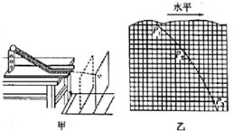

28．（洛南县校级期中）（1）某同学想探究平抛物体的运动规律，他可通过　 　来探究．实验时，先在竖直放置的木板上固定坐标纸，让小球做平抛运动，描出小球的运动轨迹；再以竖直向下为y轴方向，水平为x轴建立直角坐标系，测出轨迹曲线上某一点的坐标（x、y），根据两个分运动的特点，利用公式y＝　 　，求出小球的飞行时间，再利用公式x＝　 　，求出小球的水平分速度，表达式为　 　．

（2）下面做法中可以减小实验误差的是

A、使用密度大、体积小的钢球 B、尽量减小钢球与斜槽间的摩擦

C、让小球每次都从同一高度由静止开始滚下 D、使斜槽末端的切线保持水平．

29．（金安区校级月考）某同学在做平抛运动实验时得出如图所示的小球运动轨迹，a、b、c三点的位置在运动轨迹上已标出．则：（g取10m/s2）

（1）小球开始做平抛运动的位置坐标为x＝　 　cm．y＝　 　cm．

（2）小球运动到b点的速度为　 　m/s．

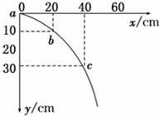

30．（大武口区校级期末）如图是研究小球的平抛运动时拍摄的闪光照片的一部分，其背景是边长为5厘米的小方格，重力加速度取g＝10m/s2．由此可知：闪光频率为　 　赫兹；小球抛出时的初速度大小为　 　米/秒；从抛出到C点，小球速度的改变量为　 　米/秒．

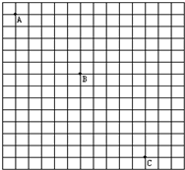

**四．计算题（共5小题）**

31．（杏花岭区校级月考）如图所示，将某物体以一定的速度水平抛出，A、B是其运动轨迹上的两点，物体在A、B两点时的速度方向与水平方向的夹角分别为θ1＝37°、θ2＝53°，且物体从A点运动到B点所经历的时间△t＝1s。取力加速度g＝10m/s2，sin37°＝0.6，cos37°＝0.8，求

（1）该物体水平抛出时的速度大小v0；

（2）A、B两点间的高度差△h。

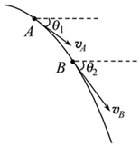

32．（河南期中）如图所示，A、B、C为同一竖直线上的三点，且AB＝BC＝h，A在倾角为37°且足够长的斜面底端。在B点以速度v0（v0大小未知）水平向右抛出一小球，小球恰好垂直打在斜面上。若重力加速度为g，不考虑小球与斜面碰撞后的运动情况，已知sin37°＝0.6，cos37°＝0.8。试求：

（1）小球从B点水平抛出的速度v0的大小；

（2）若在C点将小球以速度v水平抛出，小球也恰好垂直打在斜面上，计算v与v0之比。

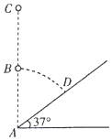

33．（南阳期中）某物体做平抛运动，落在水平地面前的最后一段时间△t＝0.3s内，其速度方向与水平方向的夹角由α＝45°变为β＝53°，g＝10m/s2，sin53°＝0.8，cos53°＝0.6。求：

（1）物体被抛出时的速度大小v0；

（2）物体被抛出时离地的高度h。

34．（宣城期中）A、B两小球同时从距地面高h＝40m处的同一点被抛出，初速度大小均为v0＝10m/s。A球竖直向下抛出，B球水平抛出，空气阻力不计，重力加速度g＝10m/s2。求：

（1）A球落地时间；

（2）A球落地时，A、B两球间的距离。

35．（承德二模）如图所示，运动员甲、乙在练习传球技术。某次运动员甲以与水平方向夹角为θ1的速度v1抛出篮球，运动员乙在甲正对面同时以与水平方向夹角为θ2的速度v2抛出篮球，两球恰好能在空中各自的最高点相遇。若甲、乙仅将球被抛出时的速度大小变为原来的2倍，但球被抛出时的速度方向及位置均不变，已知篮球在运动过程中所受空气阻力忽略不计，重力加速度为g。请通过计算推导证明两球会在第一次相遇点的正上方相遇。

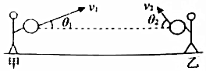

**五．解答题（共10小题）**

36．（菏泽期中）中国的面食文化博大精深，种类繁多，其中“山西刀削面”堪称天下一绝，传统的操作手法是一手托面，一手拿刀，直接将面削到开水锅里。如图所示，小面圈刚被削离时距开水锅的高度为h，与锅沿的水平距离为L，锅的半径也为L，将削出的小面圈的运动视为平抛运动，且小面圈都落入锅中，重力加速度为g。求：

（1）小面圈恰好落在锅中心O点时的速度大小；

（2）为保证削出的小面圈都落在锅内，削出的小面圈初速度v0大小的取值范围。

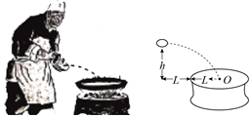

37．（济宁期末）如图所示，水平地面上有一竖直墙，现将一小球以v0＝6.0m/s的速度，从离地面高H＝5.0m的A点水平抛出，小球撞到墙上的B点，B点离地面的高度为h＝1.8m，不计空气阻力，取g＝10m/s2，求：

（1）小球到达B点时速度v的大小；

（2）AB两点间的水平距离s。

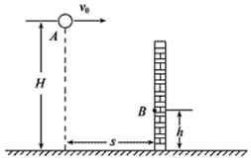

38．（扬州期末）棒球运动是一项集智慧与勇敢、趣味与协作于一体的集体运动项目，深受青少年喜爱。如图所示，某次投手在A点将球水平抛向捕手，捕手预备在B点接球，击球员预备在C点击球。棒球可看作质点，空气阻力不计。已知：A点离地面1.8米，C点离地面1.0米，A、B两点的水平距离为20米，球抛出后经0.5秒到达B点，g取10m/s2。求：

（1）棒球抛出后到达C点的时间；

（2）棒球被抛出时的速度大小；

（3）若击球员和捕手均未碰到球，棒球落地时的速度方向。

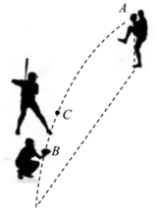

39．（启东市校级期中）从地面斜向上抛出一个质量为m的物体，初速度为v0，不计空气阻力，取地面物体的重力势能为零，当物体的重力势能是其动能3倍时，物体离地面的高度为　 　．

40．（吴兴区校级模拟）一人站在楼顶竖直向下扔物块．已知物块离开手的离开手的速度2.0m/s，楼高20.0m．假设物块出手的位置靠近楼顶，不计空气阻力，物块到达地面的速度大小是多少？

41．（红桥区校级期中）在“研究平抛物体运动”的实验中，可以描绘平抛物体运动轨迹和求物体的平抛初速度．

（1）实验简要步骤如下：

A．安装好器材，注意斜槽末端水平和平板竖直，记下斜槽末端O点和过O点的竖直线，检测斜槽末端水平的方法是：　 　．

B．让小球多次从　 　（“同一”或者“不同”）位置上滚下，记下小球穿过卡片孔的一系列位置．

C．测出曲线上某点的坐标x、y，（当地重力加速度g已知）用v0＝　 　算出该小球的平抛初速度，实验需要对多个点求v0的值，然后求它们的平均值．

D．取下白纸，以O为原点，以竖直线为轴建立坐标系，用平滑曲线画平抛轨迹

（2）研究平抛运动，下面哪些说法是正确的

A．使用密度大、体积小的小球

B．必须测出平抛小球的质量

C．将木板校准到竖直方向，并使木板平面与小球下落的竖直平面平行

D．尽量减小小球与斜槽之间的摩擦．

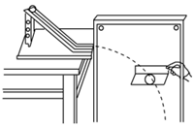

42．（大荔县期末）若用如图所示的平抛仪来做研究平抛运动的实验，该实验所需器材包括：附带金属小球的斜槽，木板及竖直固定支架，白纸，图钉，　 　，三角板，重锤，铅笔等．

实验简要步骤如下：

A．让小球多次从　 　位置上由静止滚下，记下小球运动的一系列位置．

B．安装好器材，注意　 　，记下轨道末端O点和过O点的竖直线．

C．测出曲线上某点的坐标x、y，用v＝　 　．算出该点的瞬时速度．

D．取下白纸，以O为原点，以竖直线为轴建立坐标系，用平滑曲线画平抛轨迹．

上述实验步骤的合理顺序是　 　．

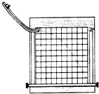

43．（临渭区期末）（1）在研究平抛物体运动的实验中，可以测出小球经过曲线上任意位置的瞬时速度，实验步骤如下：

A．让小球多次从　 　位置上由静止滚下，记下小球经过卡片孔的一系列位置；

B．按课本装置图安装好器材，注意斜槽　 　，记下小球经过斜槽末端时重心位置O点和过O点的竖直线；

C．测出曲线某点的坐标x、y，算出小球平抛时的初速度。

D．取下白纸，以O为原点，以竖直线为轴建立坐标系，用平滑曲线画平抛轨迹。

请完成上述实验步骤，并排列上述实验步骤的合理顺序：　 　。

（2）做物体平抛运动的实验时，只画出了如图所示的一部分曲线，在曲线上取A、B、C三点，测得它们的水平距离均为△x＝0.2m，竖直距离h1＝0.1m，h2＝0.2m，试由图示求出平抛物体的初速度v0＝　 　m/s。（g＝10m/s2）

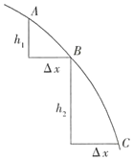

44．（武胜县校级期中）如图为一小球做平抛运动的闪光照相照片的一部分，今取A点为坐标原点，建立了如图所示坐标系，平抛轨道上三点的坐标值图中已标出，则：

（1）闪光时间间隔T为　 　s

（2）小球平抛的初速度为　 　m/s

（3）小球经过B点时的速度大小为　 　m/s．

（4）小球水平抛出点的坐标为：x＝　 　cm； y＝　 　cm．

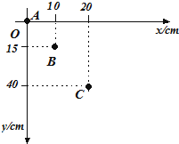

45．（绍兴期末）某同学设计了一个研究平抛运动初速度的家庭实验装置，如图1所示．在水平桌面上放置一个斜面，让钢球从斜面上滚下，钢球滚过桌边后便做平抛运动，他把桌子搬到竖直墙附近，使做平抛运动的钢球能打在附有白纸和复写纸的墙上，记录钢球的落点，改变桌子和墙的距离，就可以得到多组数据．

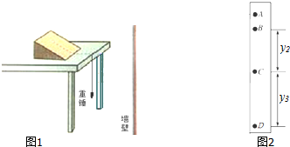

①为了完成实验，除了题中和图中所示的器材外还需要的器材有　 　．

②如果该同学第一次让桌子紧靠墙壁，从斜面上某一位置静止释放钢球，在白纸上得到痕迹A．以后每次将桌子向后移动距离x＝10.00cm，重复刚才的操作，依次在白纸上留下痕迹B、C、D，测得 B、C间距离y2＝14.58cm，C、D间距离y3＝24.38cm，根据以上直接测量的物理量得小球平抛的初速度为v0＝　 　（用x、y2、y3、g表示），小球初速度的值为　 　m/s，若痕迹D刚好位于墙脚，桌子的高度为　 　m．（②问的计算结果都保留两位有效数字，g取9.80m/s2）

③在②小问的实验中下列说法错误的是　 　（单选）

A．墙壁必须是竖直的

B．每次都应该从斜面上同一位置静止释放小球

C．实验过程中，可以在桌面上向前或向后移动斜面

D．钢球经过桌面边缘的位置的切线方向应该水平．